Bac S - Sujet de SVT - Session 2007 - Réunion

1ère PARTIE : Restitution des connaissances (8 points).

PROCRÉATION

Exposez comment un mécanisme régulateur permet de maintenir constant le taux d’une hormone.
Votre développement s’appuiera sur l’exemple de la régulation de la concentration sanguine de testostérone.

On attend une introduction et un développement structuré.
La conclusion présentera le schéma bilan d’une régulation hormonale.

2ème PARTIE - Exercice 1 - (3 points).

LA MESURE DU TEMPS DANS L'HISTOIRE DE LA TERRE ET DE LA VIE

Utilisez les informations du document pour classer dans un ordre chronologique les événements suivants : mise en place du socle, phase de plissement, sédimentations de J2, J IVb et Q.
Document : coupe géologique dans le Beaujolais

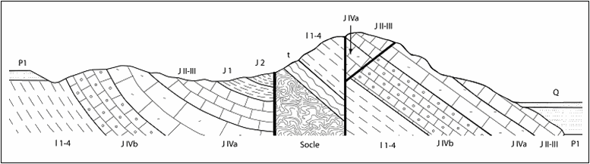
d’après G. Demarcq, Guides géologiques régionaux Lyonnais/ Vallée du Rhône

2ème PARTIE - Exercice 2 - (Enseignement Obligatoire). 5 points.

IMMUNOLOGIE

Quelques aspects du fonctionnement du système immunitaire

Parmi les cellules immunitaires, les lymphocytes T4 ont un rôle essentiel dans le déroulement des réactions immunitaires.

À partir de l’étude des trois documents, mise en relation avec vos connaissances, démontrez en quoi les LT4 sont les pivots des réactions immunitaires acquises.

Document 1 : expérience de Morgan et Ruscetti (1975)

A partir d’un prélèvement sanguin provenant d’un individu sain, un mélange enrichi en lymphocytes est préparé par centrifugation. Les cellules sont mises en culture en présence d’une substance, la PHA, qui joue le rôle d’antigène. Le sérum surnageant de cette culture est prélevé puis introduit dans des cultures de lymphocytes T ou B qui ne se divisent pas avant l’introduction du sérum.

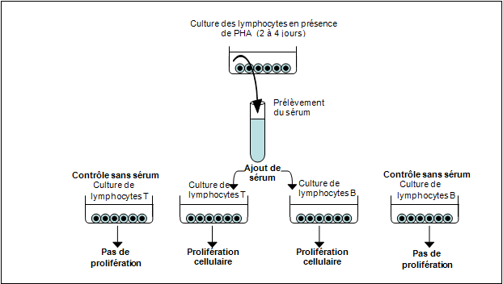

d’après Belin TS 2002

Document 2 : dispositif de culture en chambre de Marbrook et résultats

Des lymphocytes T et B sensibilisés par contact avec un antigène soluble Z, sont placés dans une chambre de culture de Marbrook.

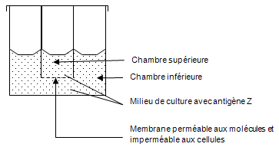

Les résultats des différentes cultures sont présentés dans le tableau ci-dessous :

Cultures | Nature des lymphocytes sensibilisés placés dans la chambre : |  | Nombre de plasmocytes sécréteurs d’anticorps anti-Z présents dans la chambre inférieure
Cultures | supérieure | inférieure
1 | Pas de cellule | T+B | 960 x10 6
2 | Pas de cellule | B | 72 x10 6
3 | T4 | B | 1011 x10 6

d’après Belin TS 2002

Document 3 : évolution du nombre de lymphocytes T8 dans la rate de souris

On étudie la réponse immunitaire consécutive à une infection par un virus chez des mutants de souris déficients en interleukines et chez des souris normales.

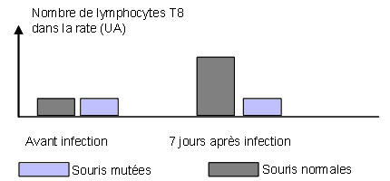

Modifié d’après Nathan TS 2002

2ème PARTIE - Exercice 2 - (Enseignement de spécialité). 5 points.

DES DÉBUTS DE LA GÉNÉTIQUE AUX ENJEUX ACTUELS DES BIOTECHNOLOGIES

À partir du document 1, évaluez le risque pour l’enfant à naître III-3 d’être malade.
Montrez ensuite que le diagnostic prénatal permet d’apporter une réponse plus précise concernant le phénotype et le génotype de III-3.

Document 1 : arbre généalogique d’une famille présentant des cas de mucoviscidose

La mucoviscidose est une maladie due à la présence de deux allèles défectueux d’un gène du chromosome 7, le gène CFTR.

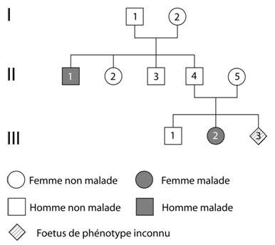

Document 2 : les microsatellites

Les microsatellites sont de courtes séquences d’ADN contenant un doublet ou un triplet de nucléotides répété de nombreuses fois, (exemple TATATA ... pour l’un des brins).
Ces séquences sont variables d’un individu à l’autre et d'un chromosome à l'autre.
Une séquence de microsatellite est caractérisée par sa longueur (nombre de répétitions).

Document 3 : diagnostic prénatal

Un microsatellite a été repéré sur le chromosome 7. Après avoir été isolé chez des membres de la famille présentée dans le document 1, il a été amplifié et identifié grâce à sa longueur.

Résultats après électrophorèse :

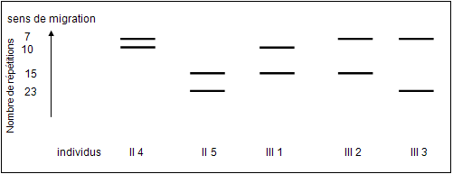

d’après le site de l’université de Versailles Saint-Quentin

